**Feira Experimental de Ciências da Natureza e Tecnologias do Senac Distrito Criativo**

Primeira feira de ciências do Senac Distrito Criativo que recebeu visitantes para apreciar os projetos feitos pelos alunos

No dia 03 de setembro de 2022 aconteceu a primeira feira experimental do Senac que, para a surpresa de todos, a feira recebeu muitos visitantes, já que, devido ao período conturbado passado nos anos anteriores, com o dever e a necessidade de ficar em casa e se proteger contra a Covid-19, não foi possível ter recebido pessoas de fora para prestigiar dos experimentos. A feira foi preparada pelos alunos do Ensino Médio com a ajuda dos professores, com muita dedicação. Foram apresentados 41 projetos ao todo, teve início das 09:00 horas da manhã até as12:30.

A feira foi um sucesso, os visitantes tinham o papel de votar através de um QR CODE em qual experimento que mais tenha achado interessante, ou seja, o voto foi popular para saber quais grupos seriam os três primeiros ganhadores.

A seguir veja os grupos que ganharam os três primeiros lugares:

**1° lugar: Giroscópio**

O experimento foi realizado pelos alunos Ana, Thiago e Leonardo Campos do 3º ano do turno matutino.

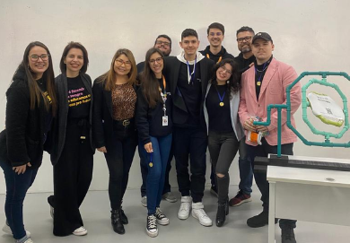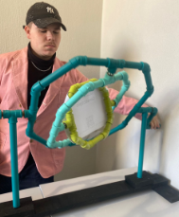

**2° lugar: Pinça cirúrgica fantasma**

O experimento foi realizado pelos alunos Henrique Lopes, Humberto e Rodrigo do 3º ano do turno matutino.

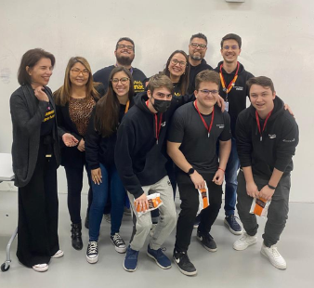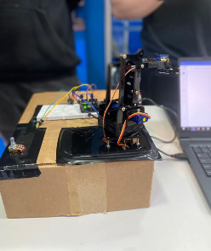

**3° lugar: Espelho infinito com led**

O experimento foi realizado pelos alunos Augusto, Raphael e Vinicius do 1º ano do turno matutino.

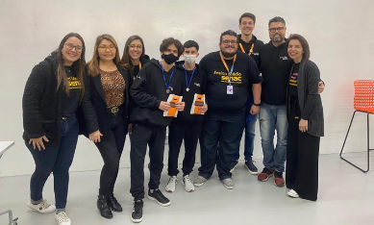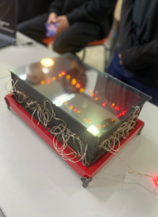

A escola tinha como objetivo promover a interação dos alunos com os demais experimentos incríveis que foram realizados, fazendo com que os alunos ampliem e aprimorem cada vez mais seus conhecimentos nas áreas de Ciências de Natureza e Matemática.